Министерство науки и высшего образования Российской Федерации

Федеральное государственное бюджетное образовательное учреждение

высшего образования

ИРКУТСКИЙ НАЦИОНАЛЬНЫЙ ИССЛЕДОВАТЕЛЬСКИЙ ТЕХНИЧЕСКИЙ УНИВЕРСИТЕТ

Институт информационных технологий и анализа данных

ОТЧЕТ

по дисциплине:

|  |
| --- |
| «Основы проектной деятельности» |
| Рейтинг студентов |

наименование темы

|  |  |  |  |  |  |
| --- | --- | --- | --- | --- | --- |
| Выполнил студент группы: | ИСМб-19-1 |  |  |  | Вовиков Д.Е. |
|  | шифр группы |  | подпись |  | Фамилия ИО |
| Проверил: | доцент |  |  |  | Бахвалова З.А |
|  | должность |  | подпись |  | Фамилия ИО |

Иркутск. 2021 г.

Содержание

Содержание 2

1 Опрос ответственного по общественной деятельности 3

1 Опрос ответственного по общественной деятельности

В: Какие бывают коллективы по их типу?

О: Можно точно разделить по привязанности к структурному подразделению и общих по вузу.

В: В чем разница между ними?

О: Те, кто привязаны к институту – только для своих институтов. Общие – для всех в целом. Советы общежитий также являются локальными для своих общежитий.

В: Что нужно для вступления в коллектив?

О: Большая часть связана с профкомом. Соответственно нужно в нем состоять. В других минимальный порог вхождения. В случае необходимости каких-либо навыков – научат.

В: «Мертвые души» так и остались (студенты, находящиеся в беседах коллективов, но не принимающие какого-либо участия)?

О: Да

В: Какие роли есть в коллективах?

О: Руководитель, наставник, куратор. Есть люди из информационных отделов, курирующие группы в социальных сетях и т.д. Также есть активисты. Наиболее четко выражены роли в профбюро.

В: Что нужно, чтобы открыть кружок?

О: Приказ, согласованный с проректором по молодёжной деятельности и с профкомом (объединенным советом обучающихся).

В: Нужен ли руководитель от преподавателей?

О: Нет, все группы являются частью профкома.

В: Есть группы, которые относятся в несколько направлений. Как с ними?

О: Это только Флибустьеры. Они могут податься в несколько направлений.

В: У каждого института есть профбюро. Как они связаны?

О: Во главе всех них профком.

В: Кому подчиняются советы общежитий?

О: Они подчиняются совету студгородка. Параллельно есть профком и профбюро институтов. Все они входят в объединенный совет обучающихся.

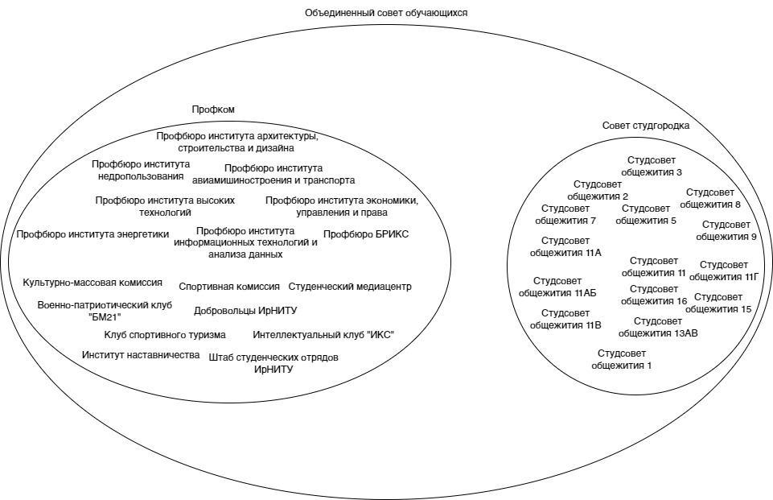

Рисунок 1 - Коллективы общественного направления